Cancellazione dal comune, la Pratica resta in Corso
La Pratica di Cancellazione in Corso di un cittadino viene usata solitamente per Irreperibilità. Questo perché il programma manterrà la pratica salvata in una tabella nascosta, senza andare a modificare nulla né in APR né in ANPR; in quanto codesta Pratica ha validità di un anno, dove in questo lasso di tempo il comune potrà eseguire i dovuti accertamenti e allo stesso tempo la persona potrebbe ripresentarsi. In questo caso la Pratica verrebbe Annullata come Respinta, se invece non si dovesse trovare nel tempo prestabilito la Pratica verrebbe Chiusa per Irreperibilità.
Facciamo un esempio:
Nell’interfaccia aperta tramite → Nuove pratiche, nel menù a tendina sotto la voce Tipo di Pratica andrò a scegliere “Cancellazione dal comune, la Pratica resta in Corso”.
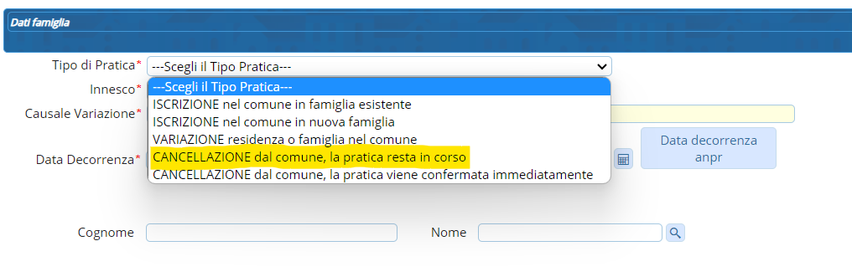
metterò l’innesco, la data decorrenza, la data variazione e vado a cercare il Nominativo da cancellare. Mentre nel Motivo della Cancellazione sceglierò la voce “Irreperibilità”, poi tasto → Avanti.
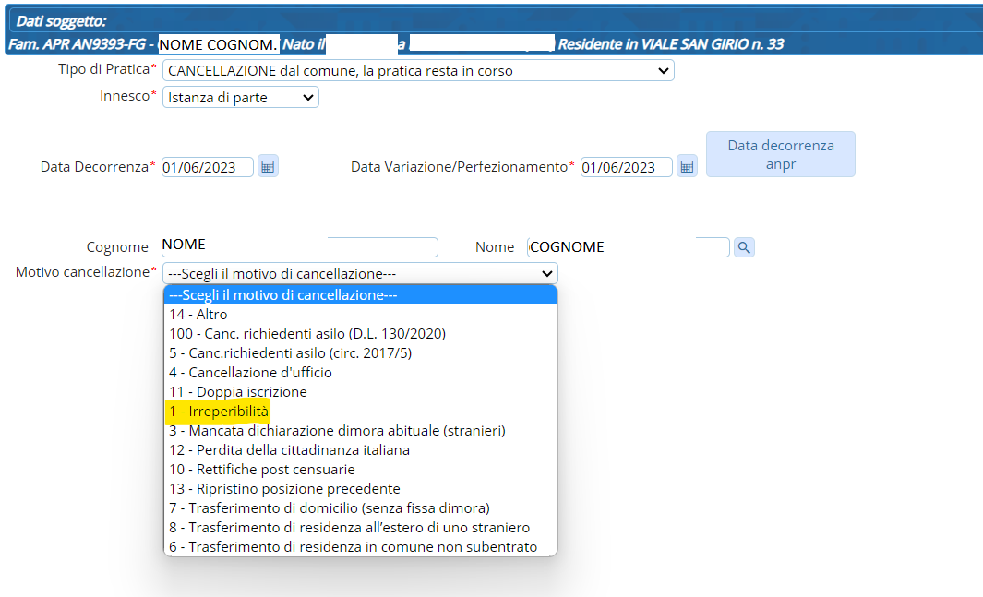
Si aprirà la Scheda del Soggetto, dove vi è la possibilità di aggiungere altri nominativi nei campi Nome e Cognome sottostanti, o andando a cliccare nel “cuoricino” sotto la colonna della famiglia vedere i vari membri che ne fanno parte ed eventualmente selezionarli tutti o solo alcuni. Una volta controllata la scheda ed aggiunto eventuali persone → Avanti.
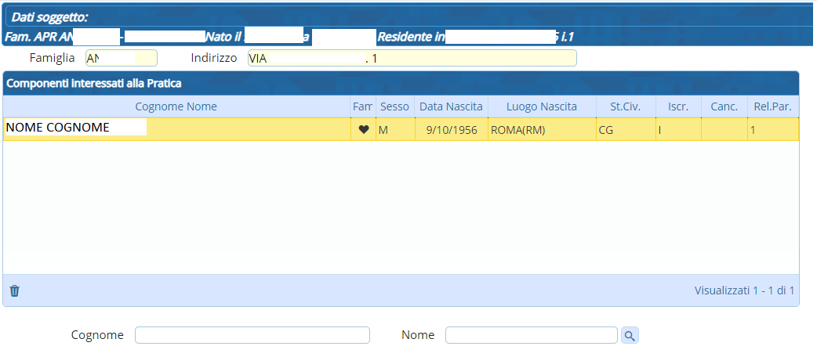
Ma attenzione, se la pratica è per una persona segnata come Intestatario Scheda di Famiglia, il Programma chiederà di dichiararne uno nuovo, andando nel menù a tendina sotto il campo Relazioni Parentela e scegliere un nuovo Intestatario. → Avanti
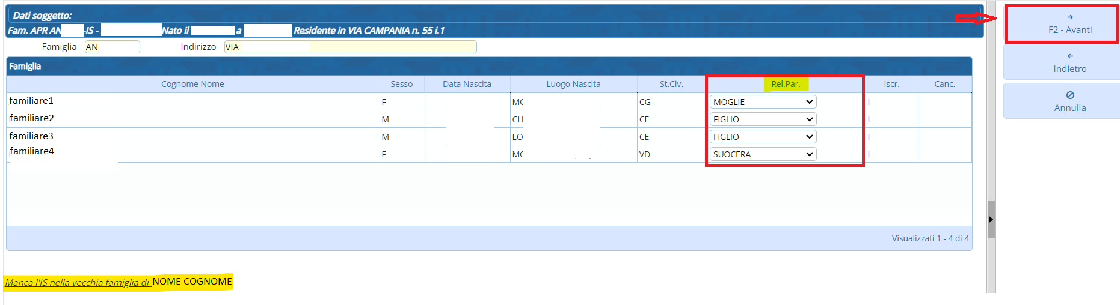
A questo punto apparirà un piccolo riepilogo delle operazioni fatte, compreso il cambio di Intestatario Scheda e → Confermare
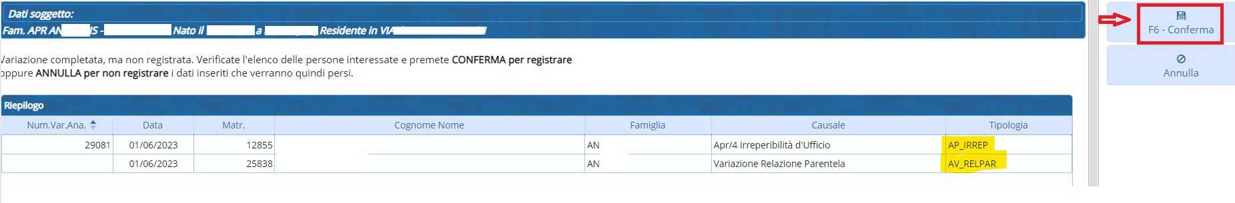
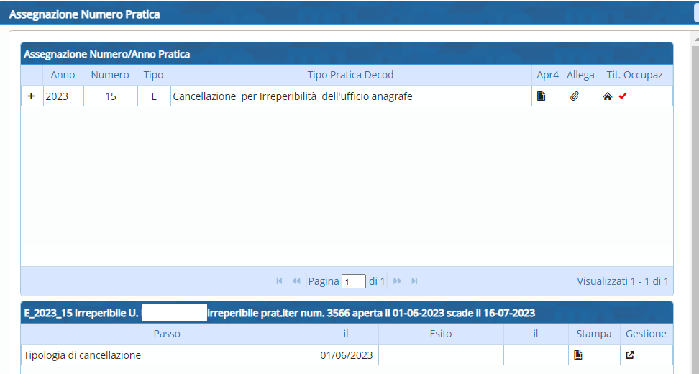
(Come per tutte le Pratiche, per essere Confermate o Ripristinate bisogna sempre andare nella sezione Eventi).

